**素质评价学院审核**

1. 界面最上面增加标题。如下图1中1所示

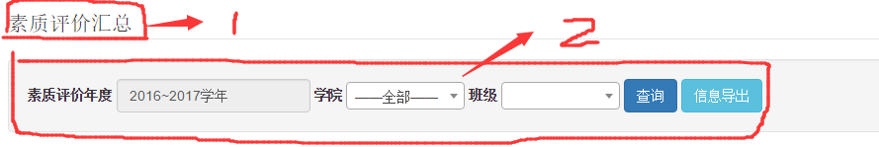

图1

1. 查询条件的样式问题。参考素质评价汇总界面，如上图1总2所示
2. 删掉下图2中红色标注处。

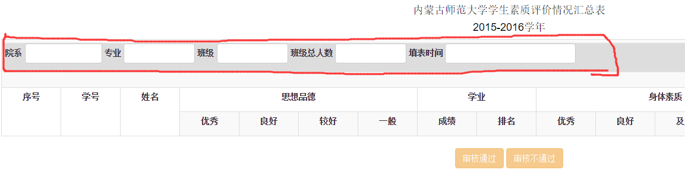

1. 班级下拉框中应显示班主任审核后，学院未审核的班级。现没有任何班级显示。
2. 审核通过时，弹出“您确定审核通过吗？”对话框。
3. 审核不通过，弹出“您确定审核不通过吗？”对话框。

7、信息导出功能没有。